TISKOVÁ ZPRÁVA

D-Link uvedl na trh kapesní mobilní LTE Wi-Fi router

Lehký 4G/LTE Wi-Fi router D-LINK DWR-933 umožňuje sdílet mobilní připojení několika uživatelům najednou.

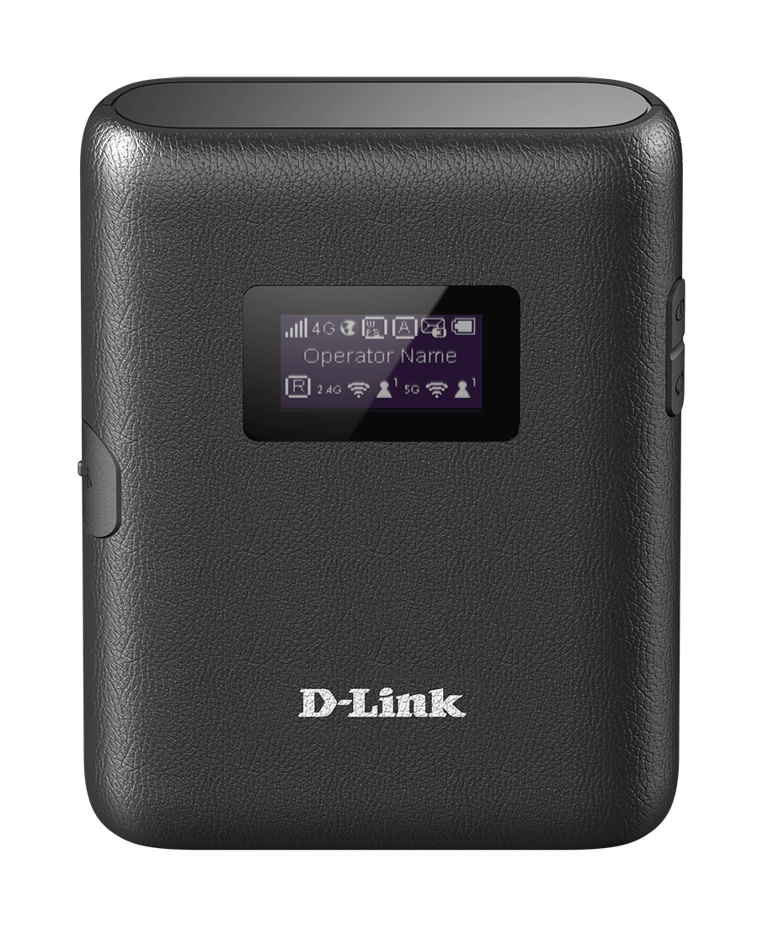

[Praha 8. dubna 2020] – Společnost D-Link, přední výrobce síťových řešení pro profesionální aplikace a digitální domácnost, rozšířila svou řadu LTE produktů
o mobilní 4G/LTE Cat 6 Wi-Fi router DWR-933. Tento přenosný, baterií napájený
Wi-Fi přístupový bod dokáže připojit k internetu přes mobilní síť až 10 zařízení.
Má praktické rozměry a díky dvoupásmovému bezdrátovému provozu disponuje kombinovanou rychlostí až 1 200 Mb/s.

Mobilní router DWR-933 není vázán na žádného operátora, a proto jej můžete používat dle vlastní potřeby. Označení Cat 6 (kategorie 6) v jeho názvu znamená, že v pásmu 4G nabízí rychlost stahování dat až 300 Mb/s (rychlost nahrávání je 50 Mb/s). Umožní vám tak naplno využívat výhody 4G sítě vašeho operátora, především při sdílení připojení mezi více zařízeními.

Můžete tak vy, vaše rodina, kolegové nebo přátelé, kterým umožníte připojit se prostřednictvím Wi-Fi k vytvořenému hotspotu, odesílat e-maily, přenášet videohovory nebo hrát hry. Přes sdílenou Wi-Fi také můžete navzájem sdílet soubory, a to kombinovanou rychlostí až 1 200 Mb/s ve dvou pásmech (2,4 a 5 GHz). Router DWR-933 můžete využít na výletě, služební cestě, dovolené, nebo při čekání na letišti. V práci či domácnosti můžete tento router využít jako záložní, pro případ výpadku kabelového internetového připojení. K jednoduchému a rychlému připojení zařízení k hotspotu můžete použít tlačítko WPS, čímž se celý proces výrazně zjednoduší.

Router se dobíjí přes běžný USB port, např. z notebooku nebo powerbanky, přičemž 4G připojení je možné sdílet i během dobíjení. Přestože router DWR-933 váží pouhých 120 gramů a vejde se tedy do kapsy, jeho integrovaná Li-ion baterie má kapacitu 3 000 mAh. Vydrží při plném nabití až 14 hodin provozu, a zajistí tak spolehlivé mobilní připojení během celého dne.

Díky integrovanému firewallu, WPA/WPA2 šifrování a funkci NAT pro překlad síťových adres nabízí router DWR-933 ideální zabezpečené záložní řešení pro případ poruchy normálního kabelového připojení k internetu. Na malém OLED displeji si můžete rychle zkontrolovat důležité informace, jako například sílu mobilního signálu, stav internetového připojení, připojená zařízení a aktuální stav baterie.

Router DWR-933 má integrovaný slot pro micro-SD kartu (s kapacitou do 64 GB), kterou lze využívat jako virtuální bezdrátový disk, například k vzájemnému sdílení dokumentů mezi připojenými zařízeními nebo zálohování souborů z mobilních zařízení v terénu.

Cena a dostupnost
Router DWR-933 je nyní k dispozici v České republice a na Slovensku za doporučenou koncovou cenu 3 629 Kč s DPH, resp. 129,90 eur.
Pro více informací navštivte http://www.dlink.cz/.

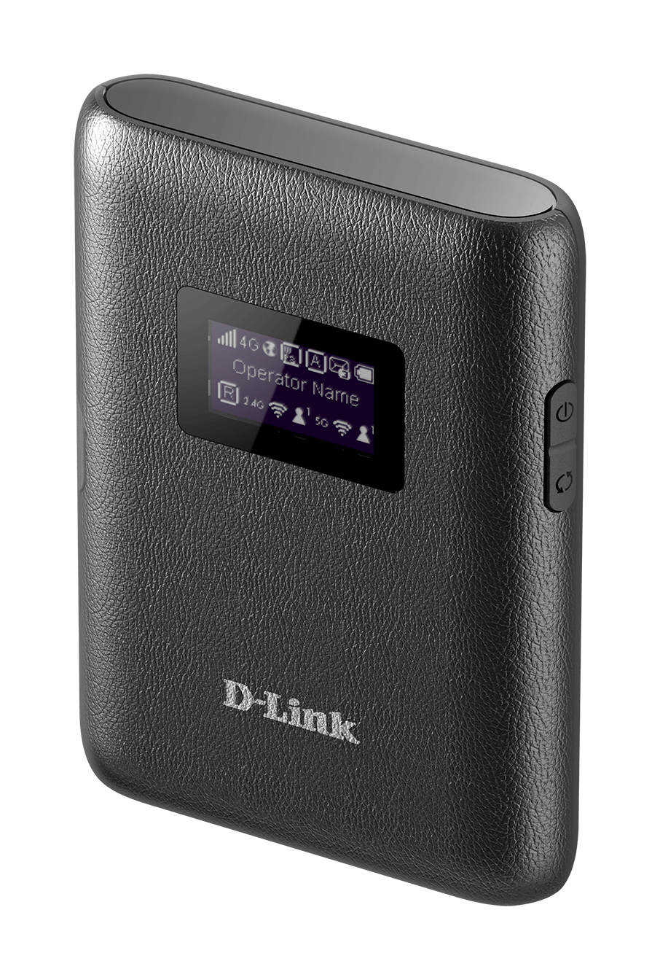
D-Link DWR-933 – přehled hlavních parametrů:
• 4G/LTE Cat 6 bezdrátový modul s rychlostí downloadu až 300 Mb/s a rychlostí uploadu až 50 Mb/s
• Wi-Fi standard 802.11 ac/n/g/b, Wi-Fi s kombinovanou rychlostí až 1 200 Mb/s ve dvou pásmech (2,4 a 5 GHz)
• Zabezpečení Wi-Fi přenosu pomocí WPA/WPA2, 64/128-bit WEP a WPS (Wi-Fi Protected Setup)
• Integrovaný firewall, překlad síťových adres (NAT), DMZ, UPnP
• 0,96" OLED displej, 128×64 pixelů
• Slot pro Micro-SIM kartu a microSD kartu do 64 GB
• MicroUSB port s dvojitou funkcí k nabíjení baterie a pro virtuální síťový port
• Li-ion baterie s kapacitou 3 000 mAh a výdrží až 14 hodin provozu
• Mimořádně kompaktní (98×71×18,8 mm) a lehké zařízení (120 g)

O společnosti D-Link

Společnost D-Link již více než 30 let navrhuje, vyvíjí a vyrábí oceňovaná síťová a bezdrátová zařízení, zabezpečovací řešení pro IP kamerové systémy a technologie pro automatizaci domácnosti. Jako světový lídr v oblasti konektivity, společnost D-Link transformuje firemní sítě a jejich vybavení tak, aby fungovaly efektivněji. Je také klíčovým inovátorem v oblasti chytrých domácností. Umožňuje majitelům nemovitostí monitorovat, automatizovat a ovládat domácnost kdykoliv a kdekoliv i pomocí chytrého telefonu nebo tabletu.

D-Link nabízí své rozsáhlé produktové portfolio organizacím a spotřebitelům prostřednictvím své globální sítě obchodních partnerů a poskytovatelů služeb.

Pro více informací o společnosti D-Link navštivte http://www.dlink.cz/ nebo www.facebook.com/dlinkcz.

V případě zájmu o další informace kontaktujte:

D-Link s.r.o. TaktiQ Communication s.r.o.
Na Strži 1702/65 Tomáš Blažek
140 62 Praha 4 Tel.: +420 737 554 516
Tel.: +420 224 247 500 E-mail: tomas.blazek@taktiq.com
E-mail: info@dlink.cz
http://www.dlink.cz/
D-Link a logá D-Link sú ochranné známky alebo registrované ochranné známky spoločnosti D-Link Corporation alebo jej pobočiek. Všetky ostatné tu spomenuté značky tretích strán môžu byť ochrannými známkami príslušných vlastníkov. Copyright ©2020. D-Link. Všetky práva vyhradené.

